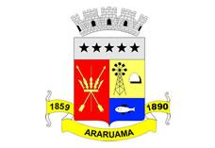
ESTADO DO RIO DE JANEIRO
Prefeitura Municipal de Araruama
Secretaria Municipal de SAÚDE
FUNDO MUNICIPAL DE SAÚDE

CONTRATO Nº003/2017

MUNÍCIPIO E FUNDO MUNICIPAL DE SAÚDE – FUMSA (CONTRATANTE) e LUCIMAR DA SILVA MORAES (CONTRATADA).

EXTRATO

PARTES: Município de Araruama e Fundo Municipal de Saúde – FUMSA (Contratante) e LUCIMAR DA SILVA MORAES (Contratada).

OBJETO: Locação do imóvel situado à Rua Comendador Queiroz nº. 129 –Centro- Araruama-RJ.

PRAZO: Pelo período de 12(doze) meses a contar de 02.01.2017.

VALOR: Fica estipulado o valor total de R$ 24.000,00(vinte e quatro mil reais).

DATA DA CELEBRAÇÃO: 02 de janeiro 2017.

